CHƯƠNG 2 - ĐẶC TẢ YÊU CẦU

2.1. Khảo sát hiện trạng và bài toán đặt ra
Trong bối cảnh thương mại điện tử phát triển mạnh mẽ tại Việt Nam, nhu cầu mua sắm trực tuyến ngày càng tăng cao. Tuy nhiên, nhiều cửa hàng nhỏ và vừa vẫn chưa có một hệ thống quản lý bán hàng toàn diện, dẫn đến việc quản lý thủ công gây ra nhiều sai sót và tốn kém thời gian.
Bài toán đặt ra là xây dựng một website thương mại điện tử hoàn chỉnh với hai phân hệ chính:
• Phân hệ Khách hàng (Client): Cho phép người dùng đăng ký, đăng nhập, duyệt sản phẩm theo danh mục, tìm kiếm và lọc sản phẩm, thêm vào giỏ hàng, đặt hàng, thanh toán trực tuyến (MoMo, chuyển khoản ngân hàng qua VietQR), theo dõi đơn hàng, quản lý địa chỉ giao hàng, lưu sản phẩm yêu thích, xuất hoá đơn PDF, và tương tác với trợ lý AI tư vấn mua sắm.
• Phân hệ Quản trị (Admin): Cho phép quản trị viên quản lý toàn bộ danh mục, sản phẩm (bao gồm gallery ảnh), đơn hàng (cập nhật trạng thái, xác nhận thanh toán), người dùng (phân quyền Admin/User), banner quảng cáo, section trang chủ, cài đặt hệ thống (logo, thông tin ngân hàng), và xem báo cáo thống kê doanh thu.

2.2. Phân tích yêu cầu chức năng

2.2.1. Yêu cầu chức năng phía Khách hàng
Chức năng | Mô tả chi tiết
Đăng ký / Đăng nhập | Người dùng đăng ký tài khoản với thông tin cá nhân (họ tên, email, username, số điện thoại, địa chỉ). Đăng nhập bằng email hoặc username. Hệ thống tự động tạo địa chỉ mặc định khi đăng ký.
Duyệt sản phẩm | Xem danh sách sản phẩm với phân trang (12 sản phẩm/trang), lọc theo danh mục, khoảng giá (min/max), từ khóa tìm kiếm, và sắp xếp (giá tăng/giảm, tên A-Z/Z-A, mới nhất).
Chi tiết sản phẩm | Xem thông tin chi tiết sản phẩm, gallery ảnh phụ với zoom modal, mô tả sản phẩm có thể thu gọn/mở rộng, sản phẩm liên quan cùng danh mục.
Giỏ hàng | Thêm sản phẩm vào giỏ hàng (lưu Session), cập nhật số lượng, xóa sản phẩm, xem tổng tiền. Hỗ trợ nút "Mua ngay" chuyển thẳng đến trang thanh toán.
Đặt hàng & Thanh toán | Chọn địa chỉ giao hàng, chọn phương thức thanh toán (COD, MoMo, Chuyển khoản). Hệ thống tự sinh mã đơn hàng dạng OD + timestamp, gửi email xác nhận đơn hàng tự động.
Theo dõi đơn hàng | Xem lịch sử đơn hàng với phân trang, lọc theo trạng thái (chờ xử lý, đang xử lý, đang giao, hoàn thành, đã hủy), xem chi tiết từng đơn, xuất hoá đơn PDF.
Quản lý địa chỉ | Thêm/sửa/xóa nhiều địa chỉ giao hàng, đặt địa chỉ mặc định. Tích hợp API GHN để lấy danh sách Tỉnh/Thành → Quận/Huyện → Phường/Xã tự động.
Sản phẩm yêu thích | Lưu/bỏ lưu sản phẩm yêu thích vào LocalStorage (không cần đăng nhập), xem trang danh sách sản phẩm yêu thích riêng. Icon trái tim hiển thị trên mọi card sản phẩm.
Trợ lý AI tư vấn | Chatbot AI tư vấn mua sắm tích hợp Google Gemini API, gợi ý sản phẩm dựa trên ngữ cảnh hội thoại và dữ liệu thực từ CSDL. Lịch sử chat lưu LocalStorage, giới hạn 20 lượt/phiên.
Đổi mật khẩu & Hồ sơ | Xem và cập nhật thông tin cá nhân (họ tên, SĐT), đổi mật khẩu với xác minh mật khẩu cũ.

2.2.2. Yêu cầu chức năng phía Quản trị viên
Chức năng | Mô tả chi tiết
Dashboard thống kê | Xem tổng số đơn, doanh thu, số khách hàng theo khoảng thời gian tùy chọn. Biểu đồ cột doanh thu, biểu đồ tròn trạng thái đơn hàng, biểu đồ đường số đơn/ngày, top 5 sản phẩm bán chạy. Xuất báo cáo PDF.
Quản lý Danh mục | CRUD danh mục sản phẩm, hỗ trợ cấu trúc danh mục cha-con (parent_id tự tham chiếu), upload ảnh danh mục, tự động tạo slug từ tên.
Quản lý Sản phẩm | CRUD sản phẩm, upload ảnh chính + gallery nhiều ảnh phụ (bảng product_images), bật/tắt trạng thái hiển thị, đánh dấu sản phẩm nổi bật (is_featured), phân trang 10 SP/trang.
Quản lý Đơn hàng | Xem danh sách đơn hàng với bộ lọc (ngày bắt đầu/kết thúc, trạng thái, ID khách hàng). Cập nhật trạng thái đơn: pending → processing → shipping → completed/cancelled. Xác nhận/hủy thanh toán chuyển khoản (markPaid/markUnpaid).
Quản lý Người dùng | Xem danh sách người dùng (email/SĐT được che bảo mật bằng dấu *, bấm icon mắt để hiện). Nâng/hạ quyền Admin (bảo vệ admin cuối cùng), xóa tài khoản.
Quản lý Banner | CRUD banner quảng cáo hiển thị trên trang chủ, upload ảnh hoặc nhập URL, sắp xếp thứ tự hiển thị, bật/tắt hiển thị.
Quản lý Section trang chủ | Tùy chỉnh các khu vực hiển thị sản phẩm trên trang chủ: Sản phẩm nổi bật (type=1), Sản phẩm mới (type=2), Theo danh mục (type=3). Kéo thả sắp xếp thứ tự, bật/tắt.
Cài đặt hệ thống | Cấu hình tên website, logo, mô tả. Cấu hình thanh toán: bank_bin, bank_name, bank_account_no, bank_account_name cho VietQR.

2.3. Yêu cầu phi chức năng
• Hiệu năng: Tốc độ tải trang nhanh, sử dụng Eager Loading để tối ưu truy vấn N+1, phân trang dữ liệu toàn bộ danh sách.
• Bảo mật: Mã hóa mật khẩu bcrypt, bảo vệ CSRF token trên mọi form POST, che giấu thông tin nhạy cảm (email/SĐT) trong trang quản trị, middleware phân quyền Admin, xác thực chữ ký HMAC SHA256 từ MoMo.
• Đa ngôn ngữ: Hỗ trợ 2 ngôn ngữ Tiếng Việt và English thông qua Laravel Localization (resources/lang/vi, en).
• Giao diện: Responsive trên mobile/tablet/desktop, thiết kế hiện đại sử dụng Bootstrap 5, hiệu ứng animation, particles background, chatbot dạng floating panel.
• Khả năng mở rộng: Kiến trúc MVC rõ ràng, tách biệt Controller Admin/Client, Service layer cho tích hợp bên ngoài (MomoService, GHNApiService).

2.4. Mô hình Use Case (Tổng quát)

2.4.1. Use Case - Phía Khách hàng
Sơ đồ Use Case dưới đây thể hiện toàn bộ các chức năng mà khách hàng có thể thực hiện trên hệ thống:
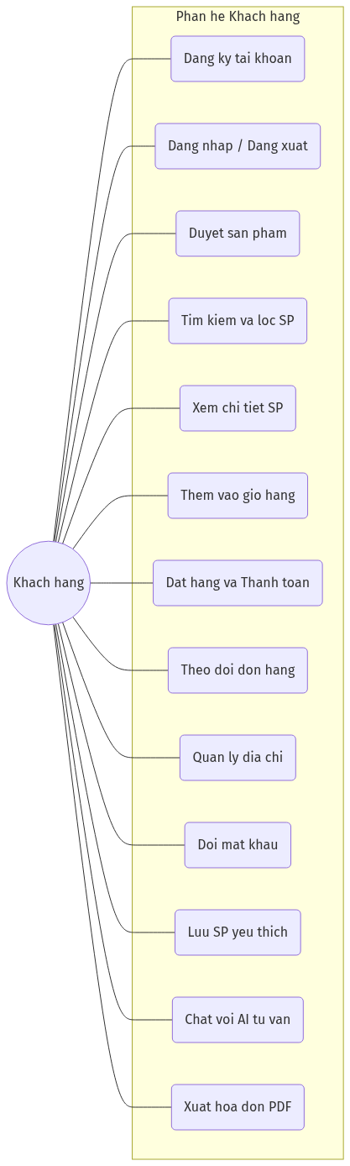
Hình: Use Case - Phía Khách hàng
Mô tả chi tiết từng Use Case:
Use Case | Actor | Mô tả | Tiền điều kiện | Luồng chính
Đăng ký tài khoản | Khách hàng | Tạo tài khoản mới với họ tên, email, username, SĐT, mật khẩu, địa chỉ. | Chưa có tài khoản | Nhập thông tin → Validate → Tạo User + Address mặc định → Tự động đăng nhập → Redirect trang chủ.
Đăng nhập / Đăng xuất | Khách hàng | Xác thực danh tính bằng email hoặc username + mật khẩu. | Đã có tài khoản | Nhập email/username + password → Auth::attempt() → Regenerate session → Redirect trang chủ.
Duyệt sản phẩm | Khách hàng | Xem danh sách sản phẩm đang hoạt động, phân trang 12 SP/trang. | Không cần đăng nhập | Truy cập /products → Controller query Product active → Paginate → Render danh sách.
Tìm kiếm và lọc SP | Khách hàng | Lọc SP theo keyword (tên/mô tả), danh mục, giá min/max, sắp xếp. | Không cần đăng nhập | Nhập keyword/chọn filter → GET /products?q=...&category=...&min_price=... → Query với WHERE/ORDER BY → Render kết quả.
Xem chi tiết SP | Khách hàng | Xem thông tin đầy đủ: ảnh chính + gallery, giá, tồn kho, mô tả, SP liên quan. | Không cần đăng nhập | Click vào SP → GET /products/{slug} → Load Product + images + 4 related products → Render.
Thêm vào giỏ hàng | Khách hàng | Thêm SP vào giỏ hàng Session với số lượng tùy chọn. | Đã đăng nhập | Click "Thêm vào giỏ" → POST /cart/add → Cập nhật session cart → Trả về JSON + Toast thông báo + Cập nhật badge.
Đặt hàng & Thanh toán | Khách hàng | Tạo đơn hàng từ giỏ hàng, chọn địa chỉ và phương thức thanh toán. | Giỏ hàng không rỗng | Chọn địa chỉ + payment method → POST /orders → Tạo Order + OrderItems → Xóa cart → Gửi email → Redirect trang thanh toán.
Theo dõi đơn hàng | Khách hàng | Xem lịch sử đơn hàng, lọc theo trạng thái, xem chi tiết. | Đã đăng nhập | GET /orders → Query orders theo user_id + filter status → Paginate → Render danh sách. Click đơn → GET /orders/{id} → Chi tiết.
Quản lý địa chỉ | Khách hàng | CRUD địa chỉ giao hàng, đặt mặc định. Chọn Tỉnh/Huyện/Xã qua API GHN. | Đã đăng nhập | GET /addresses → Danh sách. POST /addresses → Tạo mới (gọi GHN API lấy tỉnh/huyện/xã). PUT → Sửa. DELETE → Xóa (tự chuyển default).
Đổi mật khẩu | Khách hàng | Thay đổi mật khẩu với xác minh mật khẩu hiện tại. | Đã đăng nhập | Nhập password cũ + password mới → Hash::check() xác minh → bcrypt hash password mới → Update DB.
Lưu SP yêu thích | Khách hàng | Toggle trái tim trên card SP, lưu vào LocalStorage trình duyệt. | Không cần đăng nhập | Click icon trái tim → toggleWishlist() JS → Lưu/xóa khỏi localStorage → Cập nhật badge + icon trái tim.
Chat với AI tư vấn | Khách hàng | Hỏi đáp với chatbot AI về sản phẩm, nhận gợi ý SP phù hợp. | Không cần đăng nhập | Nhập câu hỏi → POST /ai/consult → extractKeywords → Query DB tìm SP liên quan → Gọi Gemini API → Trả về reply + suggested products.
Xuất hoá đơn PDF | Khách hàng | Tải xuống file PDF hoá đơn cho đơn hàng đã đặt. | Đã đăng nhập, có đơn hàng | Click "Tải hoá đơn" → GET /orders/{id}/invoice → Render Blade template → dompdf stream download.

2.4.2. Use Case - Phía Quản trị viên
Sơ đồ Use Case dưới đây thể hiện toàn bộ các chức năng của quản trị viên:
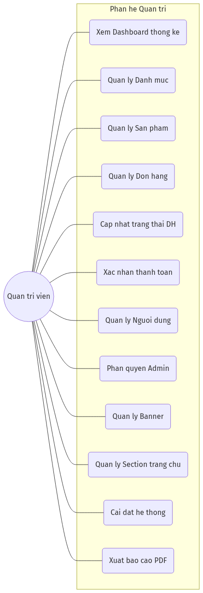
Hình: Use Case - Phía Quản trị viên
Mô tả chi tiết từng Use Case phía Quản trị viên:
Use Case | Mô tả | Luồng chính
Xem Dashboard thống kê | Trang tổng quan hiển thị các chỉ số kinh doanh theo khoảng thời gian. | Chọn ngày bắt đầu/kết thúc → Lọc → Query tổng đơn (count), doanh thu (sum total_amount), số user (count), top 5 SP bán chạy (JOIN order_items GROUP BY product_id) → Render biểu đồ Chart.js.
Quản lý Danh mục | CRUD danh mục, hỗ trợ cha-con, upload ảnh, tự động slug. | Index: phân trang 10/trang, filter keyword + parent_id. Create: nhập name → Str::slug() tạo slug → upload ảnh → save. Edit/Update: sửa thông tin + thay ảnh. Delete: xóa ảnh trên disk + xóa record.
Quản lý Sản phẩm | CRUD sản phẩm, gallery ảnh, toggle trạng thái. | Index: phân trang 10/trang, eager load category. Create: nhập thông tin + upload ảnh chính + upload nhiều ảnh gallery (ProductImage). Toggle: đảo is_active. DeleteImage: xóa ảnh gallery đơn lẻ.
Quản lý Đơn hàng | Xem danh sách, filter, chi tiết, cập nhật trạng thái. | Index: filter date_from/date_to + status + user_id, eager load user + shippingAddress, paginate 10. Show: eager load items.product. UpdateStatus: validate status enum → update.
Xác nhận thanh toán | Xác nhận/hủy thanh toán chuyển khoản ngân hàng. | markPaid: ghi timestamp + admin_id + transaction_id vào payment_payload → payment_status=paid → nếu status=pending thì chuyển processing. markUnpaid: payment_status=failed, xóa paid_at.
Quản lý Người dùng | Xem danh sách, che bảo mật thông tin, phân quyền. | Index: paginate 10, đếm admin count. Show: chi tiết. ToggleAdmin: đảo is_admin (bảo vệ admin cuối cùng không cho hạ). Destroy: xóa user (không cho xóa admin cuối).
Quản lý Banner | CRUD banner quảng cáo trên trang chủ. | Index: orderBy order. Create/Store: validate + upload ảnh hoặc nhập URL. Edit/Update: thay ảnh nếu có. Destroy: xóa record.
Quản lý Section trang chủ | Tùy chỉnh khu vực hiển thị SP trên trang chủ. | Index: orderBy order. Create: chọn type (1=nổi bật, 2=mới, 3=theo danh mục) + chọn categories. UpdateOrder: AJAX cập nhật thứ tự hàng loạt. ToggleActive: bật/tắt hiển thị.
Cài đặt hệ thống | Cấu hình website và thông tin ngân hàng. | Index: load all settings keyed by key. Update: validate + updateOrCreate cho site_name, site_description, logo (upload file), bank_bin, bank_name, bank_account_no, bank_account_name.
Xuất báo cáo PDF | Xuất báo cáo doanh thu ra file PDF. | GET /admin/dashboard/export-pdf → tính lại metrics + top 10 SP → render Blade template admin.dashboard.pdf → Barryvdh DomPDF stream download.

2.5. Sơ đồ phân rã chức năng (Functional Decomposition Diagram)
Sơ đồ phân rã chức năng thể hiện cách hệ thống được chia nhỏ thành các phân hệ và chức năng con. Hệ thống gồm 3 phân hệ chính: Phân hệ Khách hàng, Phân hệ Quản trị, và Phân hệ Thanh toán.
Hình: Sơ đồ phân rã chức năng
Mô tả chi tiết từng nhánh chức năng:

Phân hệ Khách hàng
Chức năng | Controller xử lý | Mô tả nghiệp vụ
Quản lý tài khoản | RegisterController, LoginController, Client\UserController | Đăng ký (tạo User + Address mặc định), đăng nhập (email/username), đăng xuất, xem/sửa hồ sơ, đổi mật khẩu.
Duyệt & Tìm kiếm SP | Client\ProductController | index(): phân trang 12 SP, filter theo q (LIKE name/description), category slug, min_price, max_price, sort. show(): chi tiết SP + 4 related products.
Giỏ hàng | Client\CartController | add(): thêm/cập nhật session cart. update(): đổi quantity. remove(): xóa item. checkout(): load cart + 3 địa chỉ user → render form thanh toán.
Đặt hàng | Client\OrderController | store(): validate address_id → tính total → tạo Order (order_number = OD + time) → tạo OrderItems → xóa session cart → gửi Mail OrderPlaced → redirect theo payment method.
Theo dõi đơn hàng | Client\OrderController | index(): paginate 10, filter status. show(): authorize user_id, eager load items.product. exportInvoice(): render Blade → dompdf stream PDF.
Quản lý địa chỉ | AddressController + GHNApiService | CRUD + setDefault. getProvinces/getDistricts/getWards: proxy GHN API. Khi xóa địa chỉ default → tự động chuyển default cho địa chỉ mới nhất.
Wishlist | JavaScript (wishlist.js) | toggleWishlist(id, name, price, image, url): toggle LocalStorage. updateBadge(): cập nhật số lượng. renderWishlistPage(): render danh sách.
AI tư vấn | Client\AiAssistantController | consult(): extractKeywords → findRelatedProducts (LIKE) → getFeaturedProducts → buildSystemInstruction (context) → callGeminiWithFallback → return reply + suggested products.

Phân hệ Quản trị
Chức năng | Controller xử lý | Mô tả nghiệp vụ
QL Sản phẩm & Danh mục | Admin\ProductController, Admin\CategoryController | CRUD đầy đủ. Product: upload ảnh chính + gallery (ProductImage). Category: self-reference parent_id, auto slug. Toggle is_active.
QL Đơn hàng | Admin\OrderController | index: filter date/status/user_id, eager load. updateStatus: validate enum. markPaid: ghi admin_id + timestamp vào payment_payload JSON. markUnpaid: revert.
QL Người dùng | Admin\UserController | index: paginate + admin count. toggleAdmin: đảo is_admin (bảo vệ admin cuối). destroy: xóa user (bảo vệ admin cuối).
QL Banner & Section | Admin\BannerController, Admin\HomeSectionController | Banner: CRUD + upload. Section: CRUD + updateOrder (AJAX bulk) + toggleActive. Type: 1=featured, 2=new, 3=by category.
Thống kê & Báo cáo | Admin\DashboardController | index: count orders, sum revenue, count users, top 5 SP (JOIN order_items). exportPdf: top 10 SP → dompdf download.
Cài đặt hệ thống | Admin\SettingController | index: load all key-value. update: updateOrCreate cho site_name, site_description, logo, bank_bin, bank_name, bank_account_no, bank_account_name.

Phân hệ Thanh toán
Phương thức | Controller xử lý | Mô tả quy trình
COD | Client\OrderController | Không xử lý thanh toán online. Sau khi tạo đơn → redirect thẳng trang chi tiết đơn hàng. Admin xác nhận thanh toán khi giao hàng thành công.
MoMo e-Wallet | Client\PaymentController + MomoService | momoShow: gọi MoMo API tạo payment → nhận payUrl + qrCodeUrl → lưu payment_payload. momoIpn: webhook server-to-server, verify HMAC signature → update payment_status. momoReturn: redirect user về.
Chuyển khoản VietQR | Client\PaymentController + Setting Model | bankShow: lấy thông tin NH từ settings → tạo URL QR VietQR với amount + order_number → render QR. bankNotify: khách xác nhận đã chuyển. Admin markPaid thủ công.

CHƯƠNG 3 - THIẾT KẾ VÀ CÀI ĐẶT GIẢI PHÁP

3.1. Thiết kế kiến trúc tổng thể (System Architecture)
Hệ thống được xây dựng theo mô hình MVC (Model-View-Controller) trên nền tảng Laravel Framework, gồm 4 tầng chính: Client Tier, Application Tier, Data Tier, và External Services.
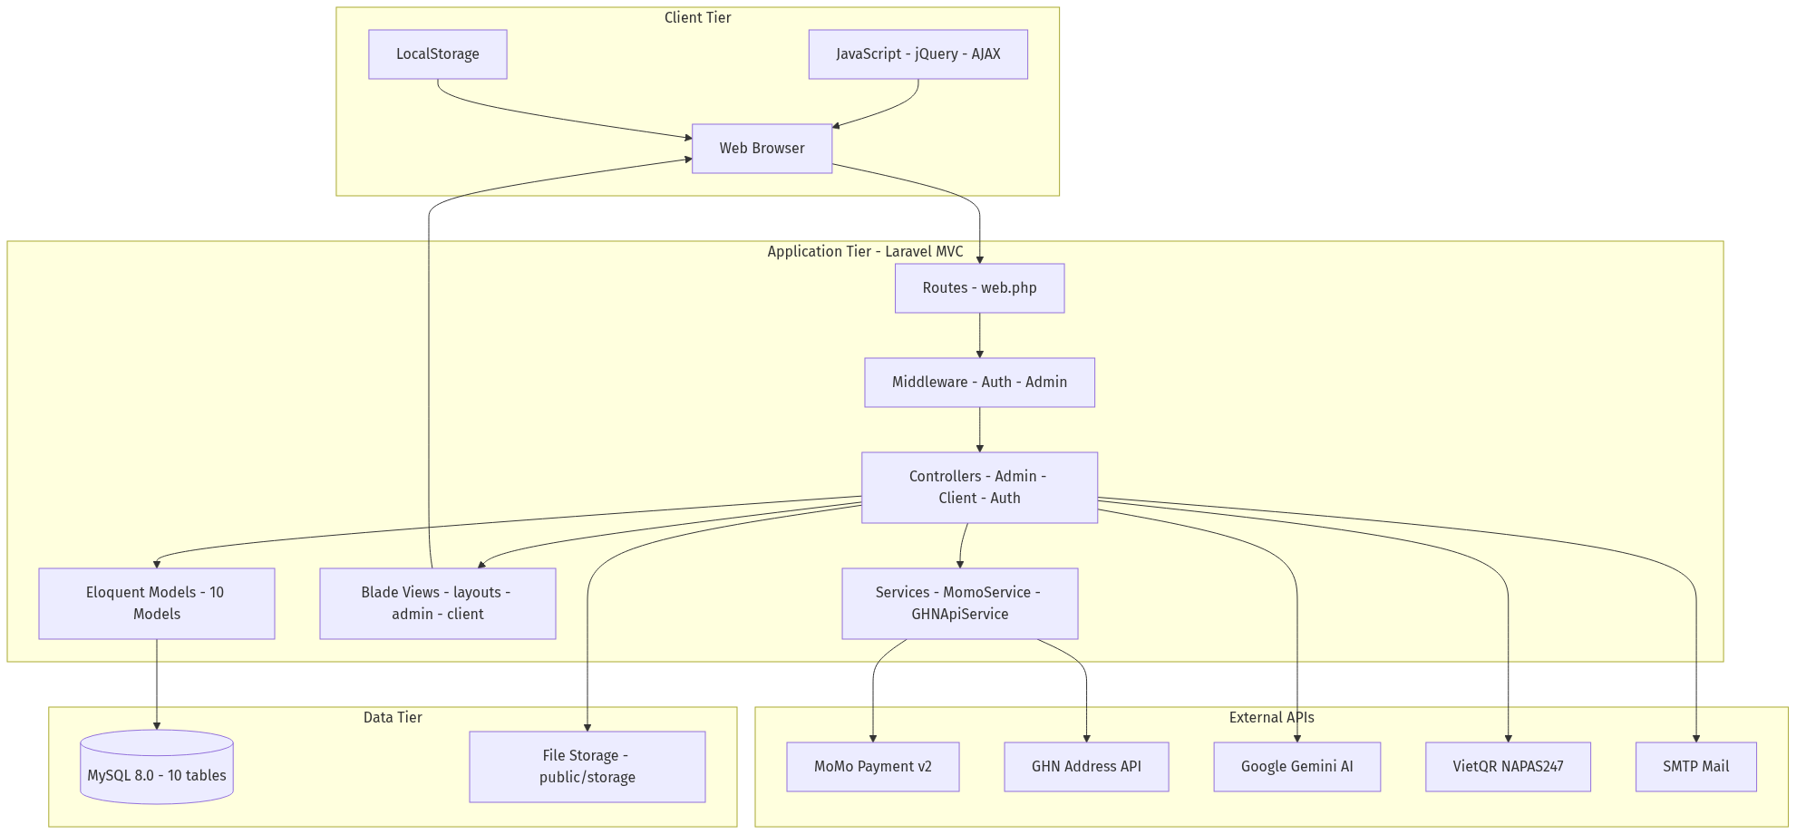
Hình: Kiến trúc tổng thể hệ thống
Mô tả chi tiết luồng xử lý qua từng tầng:
Bước 1: Client Tier: Người dùng tương tác qua Web Browser. JavaScript (jQuery) xử lý AJAX request (thêm giỏ hàng, AI chat). LocalStorage lưu wishlist và lịch sử chat AI.
Bước 2: Routes (web.php): Định tuyến URL đến Controller tương ứng. Chia thành 4 nhóm: Public (không cần đăng nhập), Guest (login/register), Auth (yêu cầu đăng nhập), Admin (yêu cầu đăng nhập + quyền admin).
Bước 3: Middleware: Auth middleware kiểm tra session đăng nhập. Admin middleware kiểm tra cột is_admin=true trong bảng users. CSRF middleware bảo vệ mọi form POST.
Bước 4: Controllers: 17 controller chia thành 4 namespace: Admin (8 controller), Client (6 controller), Auth (2 controller), Root (2 controller). Mỗi controller chứa logic nghiệp vụ và gọi Model.
Bước 5: Eloquent Models: 10 Model (User, Category, Product, ProductImage, Order, OrderItem, Address, Banner, HomeSection, Setting) ánh xạ đến 10 bảng MySQL. Định nghĩa relationships (belongsTo, hasMany), casts, accessors.
Bước 6: Blade Views: Template engine render HTML. Chia thành layouts/ (eshopper.blade.php cho client, admin.blade.php cho admin), admin/ (8 module), client/ (8 module).
Bước 7: Services: MomoService xử lý tạo payment request + verify signature. GHNApiService proxy API lấy danh sách tỉnh/huyện/xã.
Bước 8: Data Tier: MySQL 8.0 lưu trữ 10 bảng chính. File Storage (public/storage) lưu ảnh sản phẩm, danh mục, banner, logo.
Bước 9: External APIs: MoMo Payment v2 (thanh toán ví điện tử), GHN API (địa chỉ), Google Gemini (AI chatbot), VietQR (QR chuyển khoản), SMTP (gửi email).

3.2. Thiết kế Sơ đồ tuần tự (Sequence Diagram)

3.2.1. Sơ đồ tuần tự - Đăng ký tài khoản
Mô tả luồng xử lý khi khách hàng đăng ký tài khoản mới trên hệ thống (RegisterController):
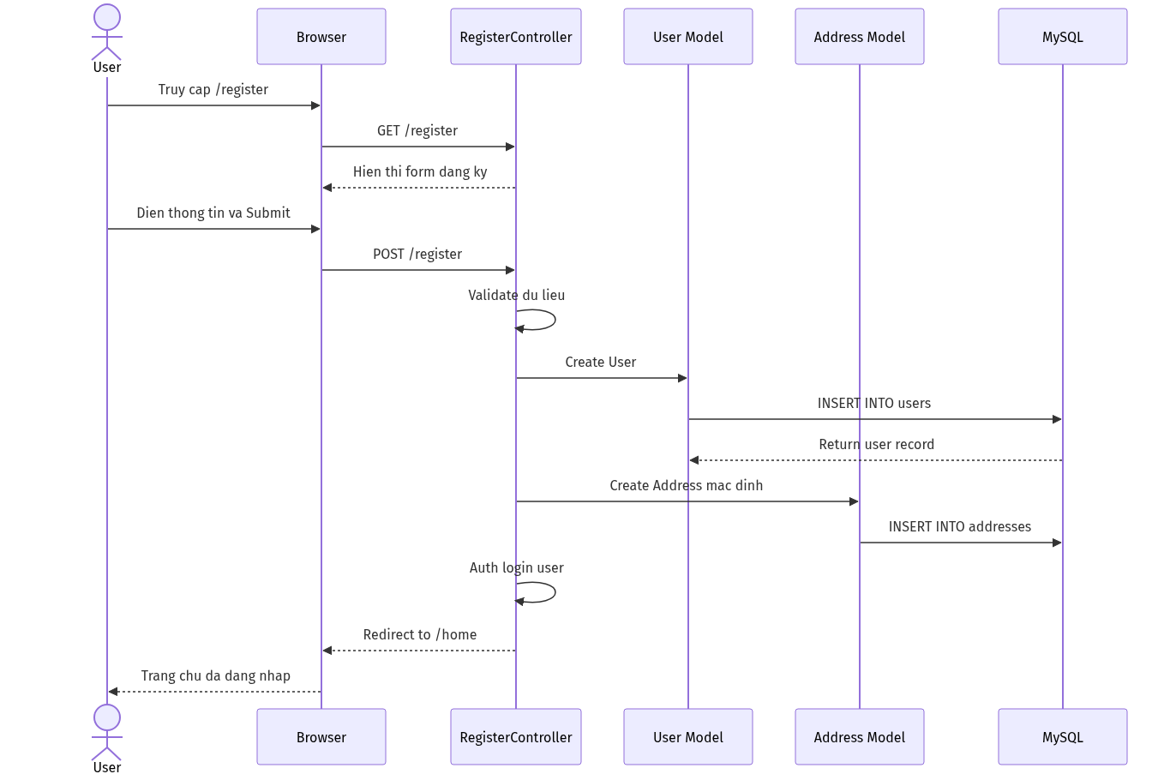
Hình: Sơ đồ tuần tự - Đăng ký tài khoản
Mô tả chi tiết từng bước:
Bước 1: Người dùng truy cập URL /register trên trình duyệt.
Bước 2: RegisterController trả về view auth.register chứa form đăng ký.
Bước 3: Người dùng điền đầy đủ thông tin: first_name, last_name, email (unique), username (unique), phone, password, password_confirmation, address, province, district, ward.
Bước 4: RegisterController validate dữ liệu: kiểm tra email/username chưa tồn tại, password tối thiểu 8 ký tự, password_confirmation khớp.
Bước 5: Tạo bản ghi User trong bảng users: mật khẩu được mã hoá bằng bcrypt (Hash::make). Trường is_admin mặc định là false.
Bước 6: Tạo bản ghi Address trong bảng addresses: gắn user_id vừa tạo, đặt is_default = true (địa chỉ mặc định đầu tiên).
Bước 7: Gọi Auth::login($user) để tự động đăng nhập người dùng ngay sau khi đăng ký.
Bước 8: Redirect về trang chủ /home với trạng thái đã đăng nhập.

3.2.2. Sơ đồ tuần tự - Đăng nhập
Mô tả luồng xử lý khi người dùng đăng nhập hệ thống (LoginController). Hệ thống hỗ trợ đăng nhập bằng cả email lẫn username:
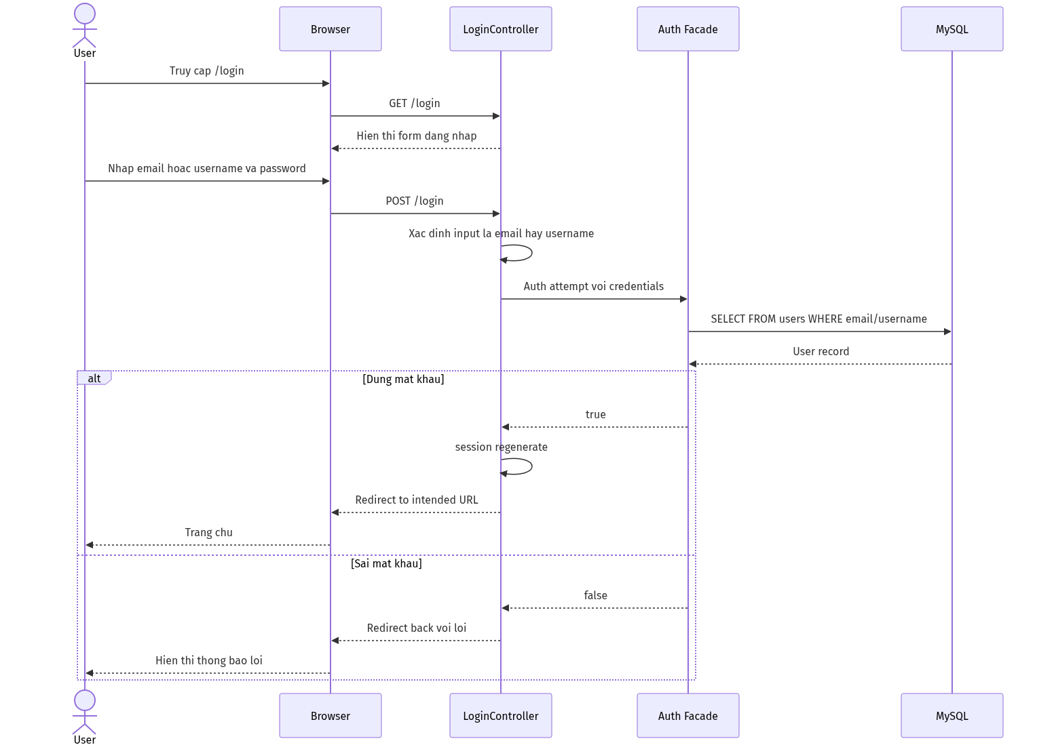
Hình: Sơ đồ tuần tự - Đăng nhập
Mô tả chi tiết từng bước:
Bước 1: Người dùng truy cập /login, LoginController trả về view auth.login.
Bước 2: Người dùng nhập thông tin vào trường "login" (có thể là email hoặc username) và "password".
Bước 3: LoginController kiểm tra input: nếu chứa ký tự @ thì xác định là email, ngược lại là username.
Bước 4: Gọi Auth::attempt() với credentials tương ứng (["email" => input, "password" => password] hoặc ["username" => input, "password" => password]).
Bước 5: Laravel tự động truy vấn bảng users, tìm user theo email/username, sau đó so khớp password với hash bcrypt trong DB.
Bước 6: Nếu đúng: regenerate session ID (chống session fixation), redirect đến URL trước đó (intended) hoặc trang chủ.
Bước 7: Nếu sai: redirect quay lại trang login kèm thông báo lỗi "Sai thông tin đăng nhập".

3.2.3. Sơ đồ tuần tự - Thêm sản phẩm vào giỏ hàng
Mô tả luồng xử lý khi khách hàng thêm sản phẩm vào giỏ hàng (CartController). Giỏ hàng được lưu trong Laravel Session:
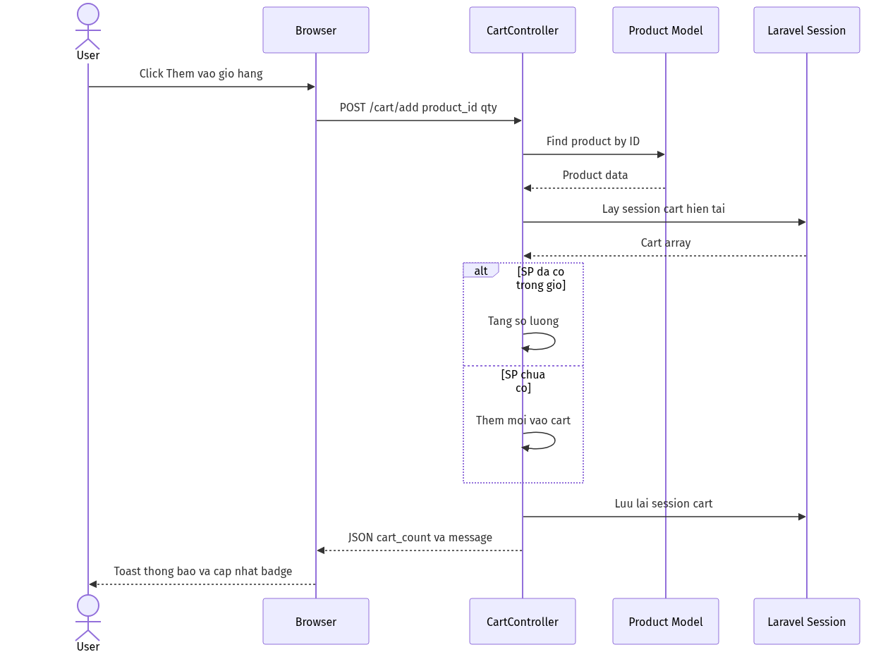
Hình: Sơ đồ tuần tự - Thêm vào giỏ hàng
Mô tả chi tiết từng bước:
Bước 1: Người dùng click nút "Thêm vào giỏ" trên card sản phẩm hoặc trang chi tiết, trình duyệt gửi AJAX POST đến /cart/add với product_id và quantity.
Bước 2: CartController nhận request, truy vấn Product Model để lấy thông tin sản phẩm (tên, giá, ảnh).
Bước 3: Đọc mảng cart hiện tại từ session: $cart = session("cart", []).
Bước 4: Kiểm tra product_id đã tồn tại trong mảng cart chưa: Nếu đã có → cộng thêm quantity. Nếu chưa có → thêm phần tử mới với key = product_id, value = {name, price, image, quantity}.
Bước 5: Lưu lại mảng cart vào session: session(["cart" => $cart]).
Bước 6: Trả về JSON response chứa: cart_count (tổng số lượng SP trong giỏ), message (thông báo thành công). Nếu request có flag buy_now=1 → redirect thẳng đến /checkout.
Bước 7: JavaScript phía client nhận response → hiển thị SweetAlert2 Toast ở góc trên bên phải + cập nhật số trên badge giỏ hàng ở header.

3.2.4. Sơ đồ tuần tự - Đặt hàng (Checkout)
Mô tả luồng xử lý khi khách hàng hoàn tất đặt hàng (Client\OrderController@store). Đây là luồng nghiệp vụ quan trọng nhất:
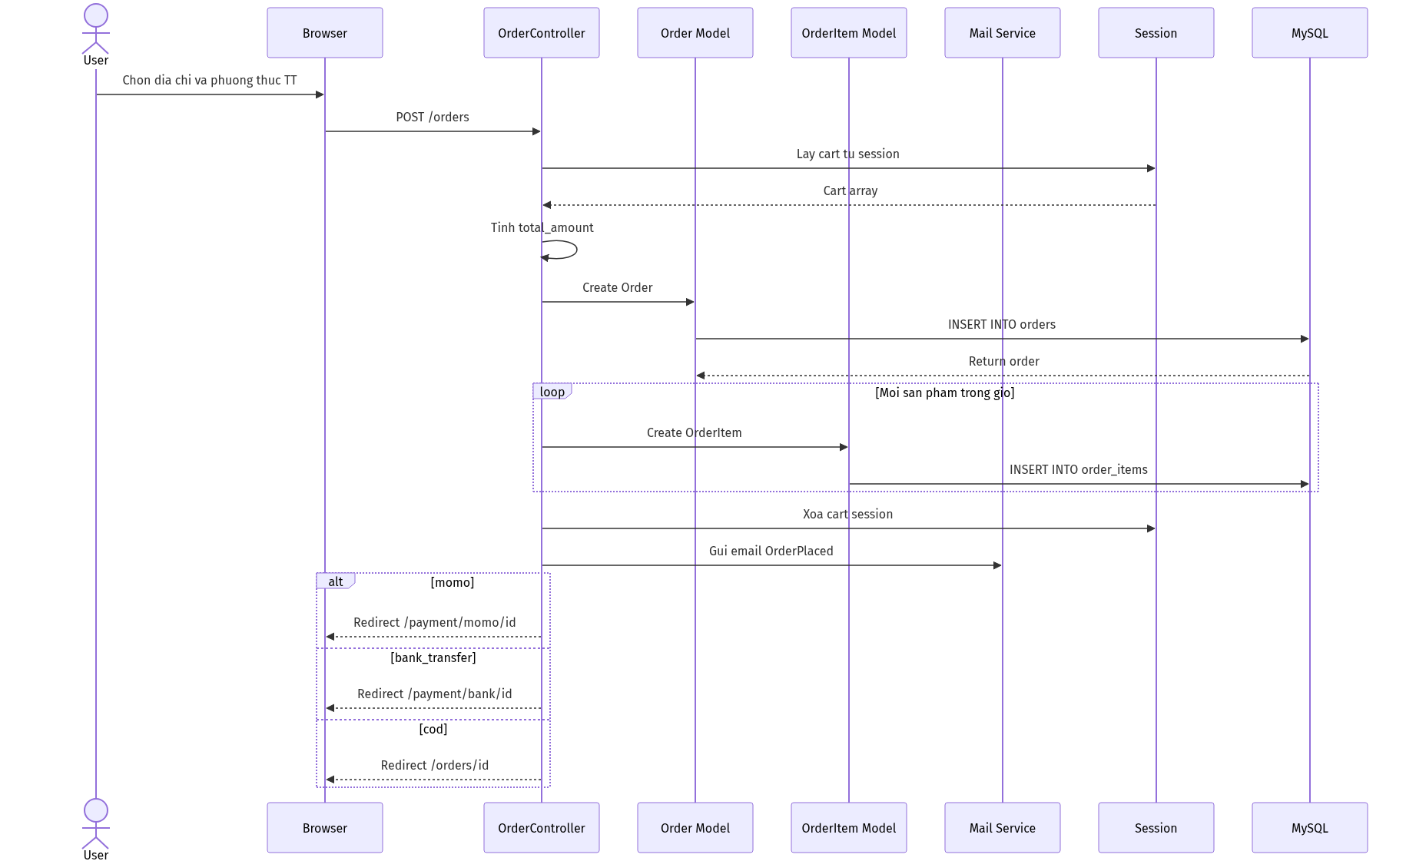
Hình: Sơ đồ tuần tự - Đặt hàng (Checkout)
Mô tả chi tiết từng bước:
Bước 1: Khách hàng ở trang /checkout chọn địa chỉ giao hàng (shipping_address_id), phương thức thanh toán (payment_method: cod/momo/bank_transfer), và nhập ghi chú (notes).
Bước 2: Browser gửi POST /orders. OrderController validate: address_id phải thuộc về user hiện tại, payment_method phải hợp lệ.
Bước 3: Lấy mảng cart từ session, kiểm tra giỏ hàng không rỗng. Nếu rỗng → redirect về /cart kèm lỗi.
Bước 4: Tính tổng tiền total_amount = Σ(price × quantity) cho tất cả sản phẩm trong giỏ.
Bước 5: Tạo bản ghi Order: order_number = "OD" + date("YmdHis") + random digits (đảm bảo unique), status = "pending", payment_status = "pending".
Bước 6: Vòng lặp tạo OrderItem cho mỗi sản phẩm trong giỏ: ghi nhận order_id, product_id, quantity, price (giá tại thời điểm mua), subtotal = price × quantity.
Bước 7: Xóa session cart: session()->forget("cart"). Giỏ hàng trở về trống.
Bước 8: Gửi email xác nhận đơn hàng tự động qua Mail::to($user)->send(new OrderPlaced($order)).
Bước 9: Redirect theo phương thức thanh toán: MoMo → /payment/momo/{order_id}, Chuyển khoản → /payment/bank/{order_id}, COD → /orders/{order_id} (trang chi tiết đơn).

3.2.5. Sơ đồ tuần tự - Thanh toán MoMo
Mô tả luồng thanh toán qua ví điện tử MoMo (PaymentController + MomoService). Quy trình bao gồm tạo payment request, hiển thị QR, và xử lý IPN callback:
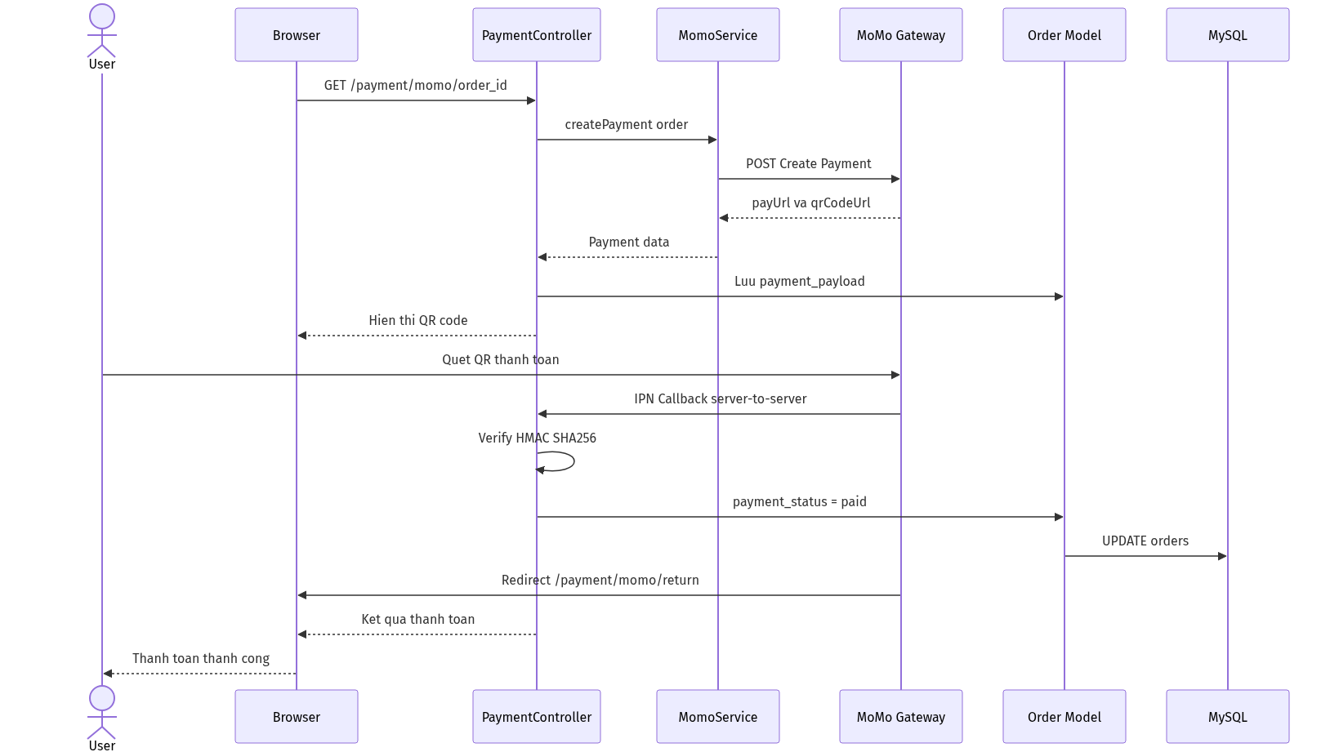
Hình: Sơ đồ tuần tự - Thanh toán MoMo
Mô tả chi tiết từng bước:
Bước 1: Sau khi đặt hàng với payment_method = "momo", khách được redirect đến /payment/momo/{order_id}.
Bước 2: PaymentController gọi MomoService::createPayment($order): tạo request body gồm partnerCode, amount, orderId, requestId, returnUrl, ipnUrl, và ký HMAC SHA256.
Bước 3: MomoService gửi POST request đến MoMo API endpoint. MoMo trả về payUrl (link thanh toán), qrCodeUrl (ảnh QR code), và requestId.
Bước 4: Lưu toàn bộ response payload vào cột payment_payload (JSON) của order. Render view hiển thị QR code và link thanh toán.
Bước 5: Khách hàng quét QR bằng app MoMo hoặc click link payUrl để thanh toán. Browser polling /payment/momo/{order_id}/status mỗi vài giây để check trạng thái.
Bước 6: MoMo gửi IPN callback (server-to-server POST) đến /payment/momo/ipn. PaymentController verify chữ ký HMAC SHA256 để đảm bảo request hợp lệ.
Bước 7: Nếu resultCode = 0 (thành công): update payment_status = "paid", paid_at = now(), status chuyển sang "processing". Nếu thất bại: payment_status = "failed".
Bước 8: MoMo redirect trình duyệt khách về returnUrl = /payment/momo/return. PaymentController hiển thị kết quả thanh toán.

3.2.6. Sơ đồ tuần tự - Thanh toán chuyển khoản (VietQR)
Mô tả luồng thanh toán qua chuyển khoản ngân hàng với mã QR VietQR/NAPAS247. Quy trình yêu cầu Admin xác nhận thủ công:
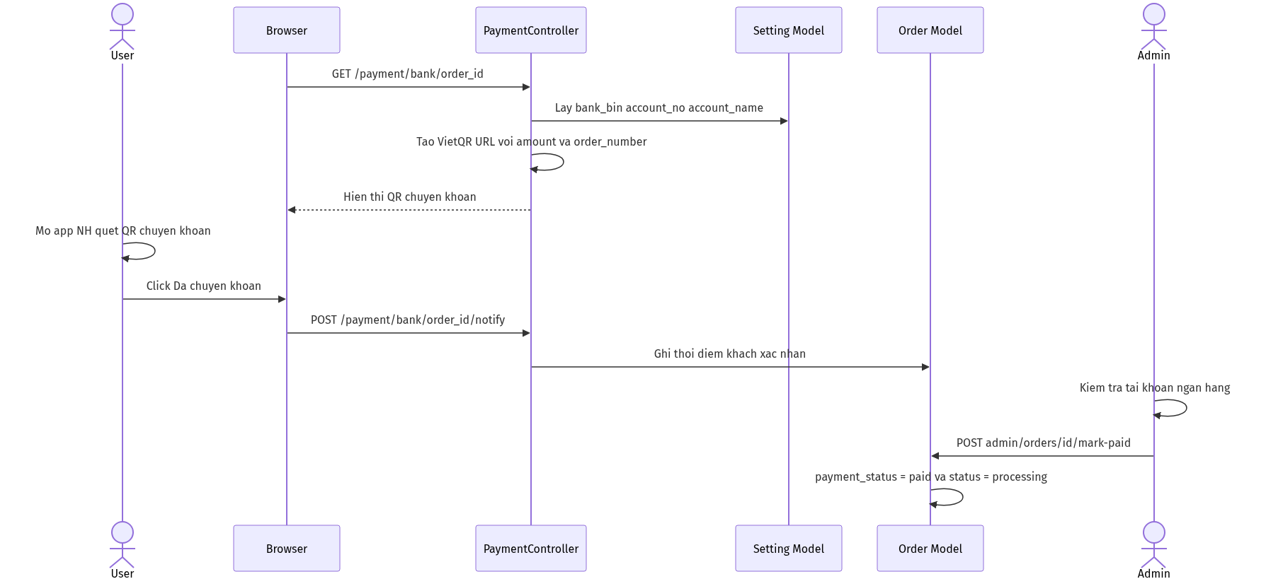
Hình: Sơ đồ tuần tự - Thanh toán chuyển khoản (VietQR)
Mô tả chi tiết từng bước:
Bước 1: Sau khi đặt hàng với payment_method = "bank_transfer", khách được redirect đến /payment/bank/{order_id}.
Bước 2: PaymentController đọc thông tin ngân hàng từ bảng settings: bank_bin (mã BIN ngân hàng), bank_account_no (số tài khoản), bank_account_name (tên chủ tài khoản).
Bước 3: Tạo URL QR code VietQR theo chuẩn NAPAS247: https://img.vietqr.io/image/{bank_bin}-{account_no}-...?amount={total_amount}&addInfo={order_number}. QR chứa thông tin chuyển khoản tự động (số tiền + nội dung).
Bước 4: Render view hiển thị ảnh QR, thông tin tài khoản nhận tiền, số tiền cần chuyển, nội dung chuyển khoản = mã đơn hàng.
Bước 5: Khách hàng mở app ngân hàng, quét mã QR (số tiền và nội dung tự điền), thực hiện chuyển khoản.
Bước 6: Khách hàng click nút "Tôi đã chuyển khoản" trên giao diện → POST /payment/bank/{order_id}/notify → hệ thống ghi nhận thời điểm xác nhận vào payment_payload.
Bước 7: Admin vào trang quản lý đơn hàng, kiểm tra tài khoản ngân hàng đã nhận tiền, click nút "Xác nhận đã thanh toán" → POST admin/orders/{id}/mark-paid.
Bước 8: Hệ thống cập nhật: payment_status = "paid", paid_at = now(), ghi admin_id xác nhận, nếu status đang "pending" thì chuyển sang "processing".

3.2.7. Sơ đồ tuần tự - Trợ lý AI tư vấn sản phẩm
Mô tả luồng xử lý chatbot AI tư vấn (AiAssistantController). Chatbot sử dụng Google Gemini API kết hợp dữ liệu sản phẩm thực từ CSDL:
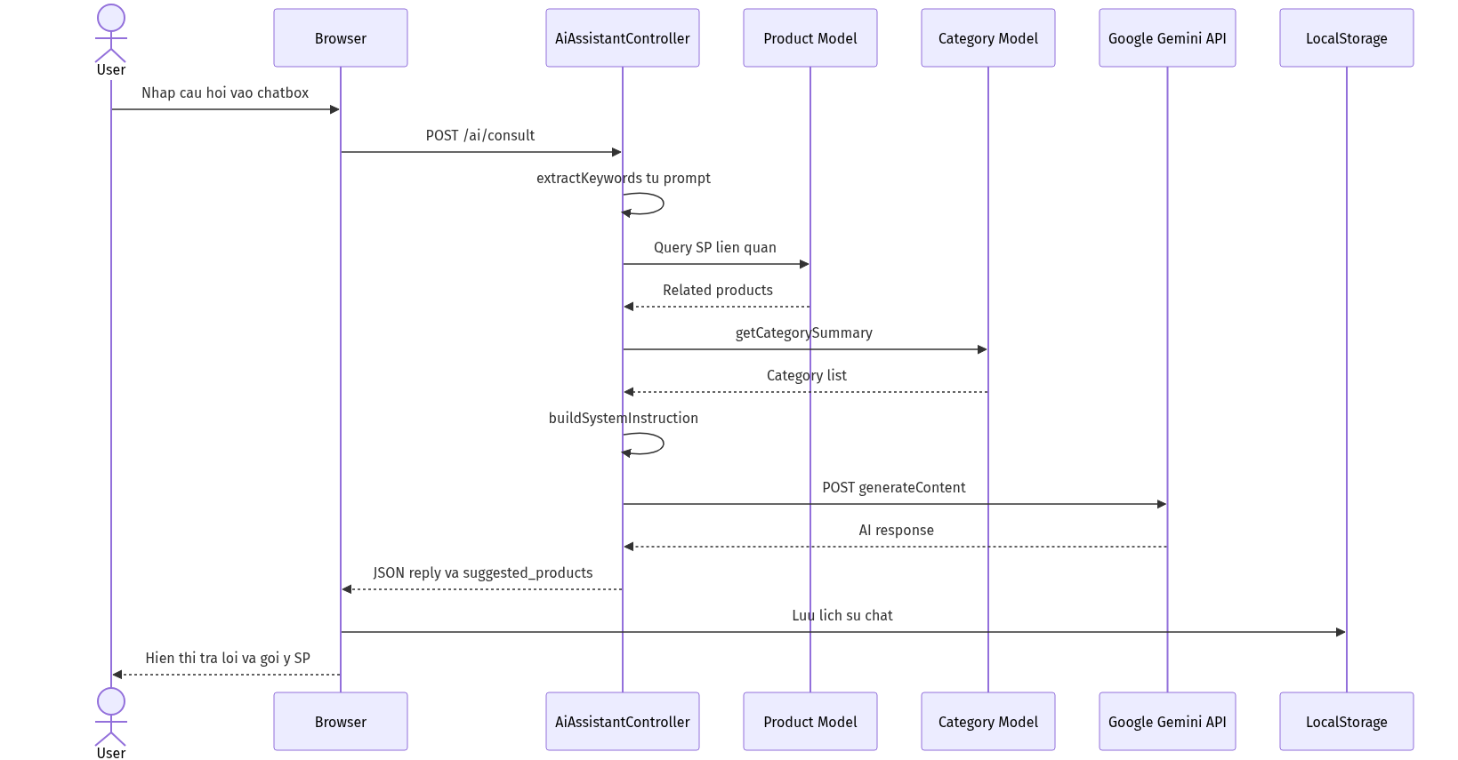
Hình: Sơ đồ tuần tự - Trợ lý AI tư vấn sản phẩm
Mô tả chi tiết từng bước:
Bước 1: Khách hàng click nút robot ở góc phải dưới → mở floating panel chatbot. Nhập câu hỏi (VD: "Tôi muốn mua điện thoại giá rẻ") → Submit.
Bước 2: Browser gửi POST /ai/consult với body: prompt (câu hỏi), history (lịch sử chat trước đó), page (URL trang hiện tại để cung cấp ngữ cảnh).
Bước 3: AiAssistantController gọi extractKeywords(): tách các từ khóa quan trọng từ câu hỏi (loại bỏ stop words tiếng Việt).
Bước 4: Truy vấn Product Model: findRelatedProducts() với WHERE name LIKE %keyword% để tìm sản phẩm liên quan. getFeaturedProducts() lấy thêm sản phẩm nổi bật.
Bước 5: Truy vấn Category Model: getCategorySummary() lấy danh sách toàn bộ danh mục + số lượng SP để cung cấp context cho AI.
Bước 6: buildSystemInstruction(): xây dựng system prompt chứa: tên cửa hàng (từ settings), danh sách danh mục, danh sách sản phẩm thực (tên + giá + link) → AI sẽ trả lời dựa trên dữ liệu thực.
Bước 7: Gọi Google Gemini API (callGeminiWithFallback): gửi system instruction + lịch sử chat + câu hỏi mới. Hỗ trợ fallback nhiều model (gemini-2.0-flash → gemini-1.5-flash → ...).
Bước 8: Nhận response từ Gemini, trích xuất reply text. Kết hợp với suggested_products (sản phẩm liên quan từ DB) → trả JSON về browser.
Bước 9: JavaScript render reply (hỗ trợ markdown: bold, italic, list, link) + hiển thị card sản phẩm gợi ý có tên + giá + link. Lưu lịch sử chat vào LocalStorage (key: ai_assistant_history_v1, giới hạn 20 lượt).

3.2.8. Sơ đồ tuần tự - Admin quản lý đơn hàng
Mô tả luồng xử lý khi Admin xem và cập nhật trạng thái đơn hàng (Admin\OrderController):
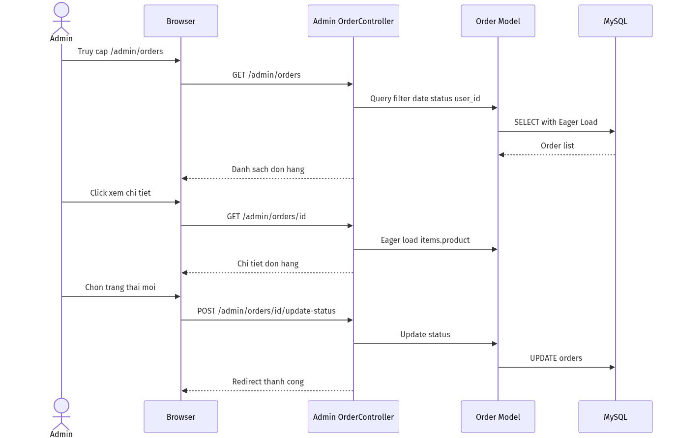
Hình: Sơ đồ tuần tự - Admin quản lý đơn hàng
Mô tả chi tiết từng bước:
Bước 1: Admin truy cập /admin/orders. Có thể sử dụng bộ lọc: ngày bắt đầu (date_from), ngày kết thúc (date_to), trạng thái đơn (status), ID khách hàng (user_id).
Bước 2: OrderController query bảng orders với điều kiện filter, eager load relationship user và shippingAddress để hiển thị tên khách + địa chỉ. Phân trang 10 đơn/trang.
Bước 3: Admin click vào đơn cụ thể → GET /admin/orders/{id}. Controller eager load items.product để hiển thị danh sách sản phẩm trong đơn (tên SP, số lượng, đơn giá, thành tiền).
Bước 4: Admin chọn trạng thái mới từ dropdown (pending/processing/shipping/completed/cancelled) và submit.
Bước 5: Controller validate trạng thái mới phải nằm trong enum cho phép, cập nhật cột status trong bảng orders, redirect kèm thông báo thành công.

3.3. Sơ đồ trạng thái (State Diagram)

3.3.1. Sơ đồ trạng thái - Đơn hàng
Dựa trên cột status trong bảng orders với kiểu ENUM gồm 5 giá trị: pending, processing, shipping, completed, cancelled. Sơ đồ dưới đây mô tả vòng đời của một đơn hàng:
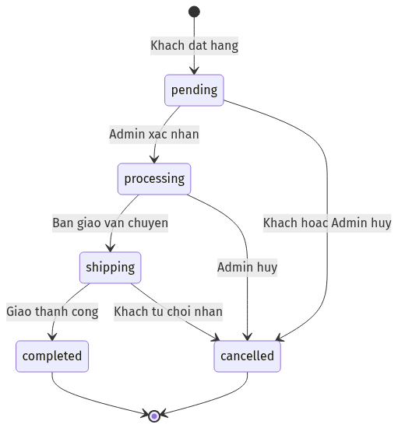
Hình: Sơ đồ trạng thái - Đơn hàng
Mô tả chi tiết từng trạng thái và chuyển đổi:
Trạng thái | Ý nghĩa | Chuyển đổi tiếp theo
pending (Chờ xử lý) | Đơn hàng vừa được tạo, chưa được admin xác nhận. Đây là trạng thái khởi tạo mặc định. | → processing (admin xác nhận) hoặc → cancelled (khách/admin huỷ).
processing (Đang xử lý) | Admin đã xác nhận đơn hàng, đang chuẩn bị hàng để giao. Nếu thanh toán MoMo/chuyển khoản, trạng thái này được kích hoạt sau khi xác nhận thanh toán. | → shipping (bàn giao cho đơn vị vận chuyển) hoặc → cancelled (admin huỷ).
shipping (Đang giao) | Đơn hàng đã được bàn giao cho đơn vị vận chuyển và đang trên đường giao đến khách. | → completed (giao thành công) hoặc → cancelled (khách từ chối nhận hàng).
completed (Hoàn thành) | Đơn hàng đã được giao thành công đến tay khách hàng. Đây là trạng thái kết thúc thành công. | Trạng thái cuối cùng, không chuyển đổi tiếp.
cancelled (Đã huỷ) | Đơn hàng bị huỷ bởi khách hàng hoặc quản trị viên ở bất kỳ giai đoạn nào trước khi hoàn thành. | Trạng thái cuối cùng, không chuyển đổi tiếp.

3.3.2. Sơ đồ trạng thái - Thanh toán
Dựa trên cột payment_status trong bảng orders với kiểu ENUM gồm 4 giá trị: pending, paid, failed, refunded:
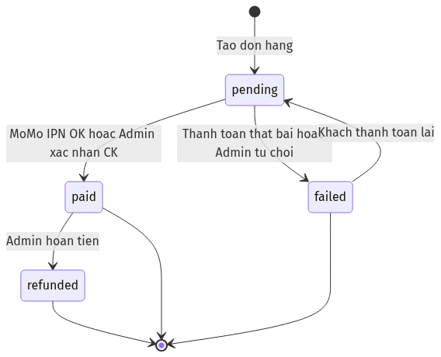
Hình: Sơ đồ trạng thái - Thanh toán
Mô tả chi tiết từng trạng thái thanh toán:
Trạng thái | Ý nghĩa | Trigger chuyển đổi
pending (Chờ thanh toán) | Đơn hàng vừa tạo, chưa có thanh toán. Mặc định cho mọi đơn. | COD: giữ pending cho đến khi giao hàng. MoMo: chờ IPN. Bank: chờ admin xác nhận.
paid (Đã thanh toán) | Thanh toán thành công. Cột paid_at được ghi nhận timestamp. | MoMo: IPN callback resultCode=0 → auto update. Bank: Admin click markPaid → ghi admin_id + timestamp vào payment_payload.
failed (Thất bại) | Thanh toán không thành công. | MoMo: IPN callback resultCode≠0. Bank: Admin click markUnpaid (từ chối). Xóa paid_at.
refunded (Hoàn tiền) | Admin thực hiện hoàn tiền cho khách (xử lý ngoài hệ thống, hệ thống chỉ ghi nhận trạng thái). | Admin cập nhật thủ công khi đã hoàn tiền qua kênh ngân hàng.

3.4. Sơ đồ Quan hệ Cơ sở dữ liệu (ERD & Data Dictionary)

3.4.1. Sơ đồ ERD
Sơ đồ thực thể - quan hệ (Entity Relationship Diagram) thể hiện cấu trúc 10 bảng chính trong CSDL MySQL và các mối quan hệ giữa chúng:
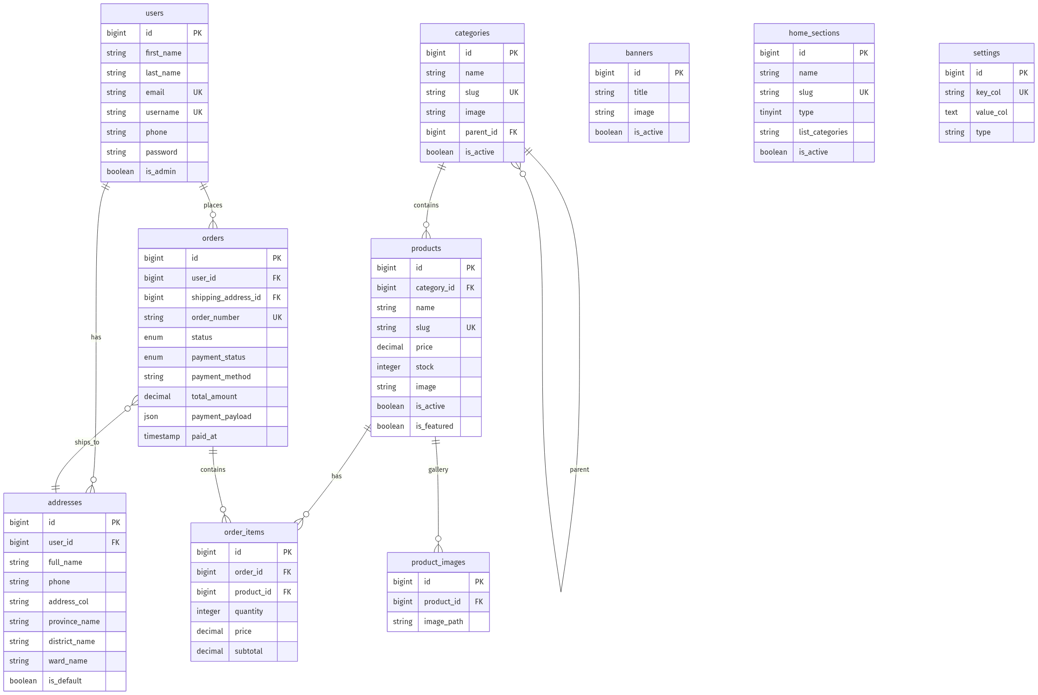
Hình: Sơ đồ quan hệ thực thể (ERD)
Mô tả các mối quan hệ chính trong ERD:
Quan hệ | Bảng 1 | Bảng 2 | Loại | Khóa ngoại | Mô tả
User - Order | users | orders | 1:N | orders.user_id → users.id | Một user có thể đặt nhiều đơn hàng. Xóa user → cascade xóa orders.
User - Address | users | addresses | 1:N | addresses.user_id → users.id | Một user có nhiều địa chỉ giao hàng. Xóa user → cascade xóa addresses.
Category - Product | categories | products | 1:N | products.category_id → categories.id | Một danh mục chứa nhiều sản phẩm. Xóa category → cascade xóa products.
Category - Category | categories | categories | 1:N (self) | categories.parent_id → categories.id | Danh mục cha-con (self-referencing). Xóa cha → set null parent_id con.
Product - ProductImage | products | product_images | 1:N | product_images.product_id → products.id | Một sản phẩm có nhiều ảnh gallery phụ. Xóa product → cascade xóa images.
Product - OrderItem | products | order_items | 1:N | order_items.product_id → products.id | Một sản phẩm xuất hiện trong nhiều order items. Xóa product → cascade.
Order - OrderItem | orders | order_items | 1:N | order_items.order_id → orders.id | Một đơn hàng chứa nhiều chi tiết sản phẩm. Xóa order → cascade xóa items.
Order - Address | orders | addresses | N:1 | orders.shipping_address_id → addresses.id | Nhiều đơn hàng có thể dùng chung một địa chỉ giao hàng.

3.4.2. Từ điển dữ liệu (Data Dictionary)
Chi tiết cấu trúc từng bảng trong CSDL:

Bảng users - Lưu trữ thông tin người dùng:
Tên cột | Kiểu dữ liệu | Ràng buộc | Mô tả
id | BIGINT UNSIGNED | PK, AUTO_INCREMENT | Khóa chính
first_name | VARCHAR(255) | NULLABLE | Tên
last_name | VARCHAR(255) | NULLABLE | Họ
email | VARCHAR(255) | UNIQUE, NOT NULL | Email đăng nhập
username | VARCHAR(255) | UNIQUE, NULLABLE | Tên đăng nhập
phone | VARCHAR(20) | NULLABLE | Số điện thoại
password | VARCHAR(255) | NOT NULL | Mật khẩu (bcrypt)
is_admin | BOOLEAN | DEFAULT false | true = Admin
remember_token | VARCHAR(100) | NULLABLE | Token nhớ đăng nhập

Bảng categories - Danh mục sản phẩm (cha-con):
Tên cột | Kiểu dữ liệu | Ràng buộc | Mô tả
id | BIGINT UNSIGNED | PK, AUTO_INCREMENT | Khóa chính
name | VARCHAR(255) | NOT NULL | Tên danh mục
slug | VARCHAR(255) | UNIQUE | URL SEO-friendly
description | TEXT | NULLABLE | Mô tả
image | VARCHAR(255) | NULLABLE | Ảnh danh mục
parent_id | BIGINT UNSIGNED | FK → categories.id, NULLABLE | ID danh mục cha
is_active | BOOLEAN | DEFAULT true | Trạng thái
order | INTEGER | DEFAULT 0 | Thứ tự hiển thị

Bảng products - Sản phẩm:
Tên cột | Kiểu dữ liệu | Ràng buộc | Mô tả
id | BIGINT UNSIGNED | PK, AUTO_INCREMENT | Khóa chính
name | VARCHAR(255) | NOT NULL | Tên sản phẩm
slug | VARCHAR(255) | UNIQUE | URL SEO-friendly
description | TEXT | NULLABLE | Mô tả chi tiết
price | DECIMAL(10,2) | NOT NULL | Giá bán (VNĐ)
stock | INTEGER | DEFAULT 0 | Tồn kho
image | VARCHAR(255) | NULLABLE | Ảnh chính
category_id | BIGINT UNSIGNED | FK → categories.id CASCADE | Danh mục
is_active | BOOLEAN | DEFAULT true | Hiển thị
is_featured | BOOLEAN | DEFAULT false | Nổi bật

Bảng orders - Đơn hàng:
Tên cột | Kiểu dữ liệu | Ràng buộc | Mô tả
id | BIGINT UNSIGNED | PK, AUTO_INCREMENT | Khóa chính
user_id | BIGINT UNSIGNED | FK → users.id CASCADE | Người đặt
shipping_address_id | BIGINT UNSIGNED | FK → addresses.id | Địa chỉ giao
order_number | VARCHAR(255) | UNIQUE | Mã đơn (OD...)
status | ENUM | DEFAULT pending | pending/processing/shipping/completed/cancelled
payment_status | ENUM | DEFAULT pending | pending/paid/failed/refunded
payment_method | VARCHAR(255) | NULLABLE | cod/momo/bank_transfer
payment_transaction_id | VARCHAR(255) | NULLABLE | Mã GD thanh toán
payment_payload | JSON | NULLABLE | Dữ liệu từ cổng TT
total_amount | DECIMAL(12,2) | NOT NULL | Tổng tiền
notes | TEXT | NULLABLE | Ghi chú
paid_at | TIMESTAMP | NULLABLE | Thời điểm thanh toán

Bảng order_items - Chi tiết đơn hàng:
Tên cột | Kiểu dữ liệu | Ràng buộc | Mô tả
id | BIGINT UNSIGNED | PK, AUTO_INCREMENT | Khóa chính
order_id | BIGINT UNSIGNED | FK → orders.id CASCADE | Đơn hàng
product_id | BIGINT UNSIGNED | FK → products.id CASCADE | Sản phẩm
quantity | INTEGER | NOT NULL | Số lượng mua
price | DECIMAL(12,2) | NOT NULL | Đơn giá lúc mua
subtotal | DECIMAL(12,2) | NOT NULL | Thành tiền

Bảng addresses - Địa chỉ giao hàng:
Tên cột | Kiểu dữ liệu | Ràng buộc | Mô tả
id | BIGINT UNSIGNED | PK, AUTO_INCREMENT | Khóa chính
user_id | BIGINT UNSIGNED | FK → users.id CASCADE | Người dùng
full_name | VARCHAR(255) | NOT NULL | Họ tên người nhận
phone | VARCHAR(255) | NOT NULL | SĐT người nhận
address | VARCHAR(255) | NOT NULL | Địa chỉ chi tiết
province_name | VARCHAR(255) | NULLABLE | Tỉnh/Thành phố
district_name | VARCHAR(255) | NULLABLE | Quận/Huyện
ward_name | VARCHAR(255) | NULLABLE | Phường/Xã
is_default | BOOLEAN | DEFAULT false | Địa chỉ mặc định

Bảng product_images - Gallery ảnh SP:
Tên cột | Kiểu dữ liệu | Ràng buộc | Mô tả
id | BIGINT UNSIGNED | PK, AUTO_INCREMENT | Khóa chính
product_id | BIGINT UNSIGNED | FK → products.id CASCADE | Sản phẩm
image_path | VARCHAR(255) | NOT NULL | Đường dẫn file ảnh

Bảng banners - Banner quảng cáo:
Tên cột | Kiểu dữ liệu | Ràng buộc | Mô tả
id | BIGINT UNSIGNED | PK, AUTO_INCREMENT | Khóa chính
title | VARCHAR(255) | NOT NULL | Tiêu đề
image | VARCHAR(255) | NOT NULL | Ảnh banner
link | VARCHAR(255) | NULLABLE | Liên kết
order | INTEGER | DEFAULT 0 | Thứ tự
is_active | BOOLEAN | DEFAULT true | Trạng thái

Bảng home_sections - Section trang chủ:
Tên cột | Kiểu dữ liệu | Ràng buộc | Mô tả
id | BIGINT UNSIGNED | PK, AUTO_INCREMENT | Khóa chính
name | VARCHAR(255) | NOT NULL | Tên section
slug | VARCHAR(255) | UNIQUE | URL-friendly
type | TINYINT | NOT NULL | 1=Nổi bật, 2=Mới, 3=Theo DM
list_categories | VARCHAR(255) | NULLABLE | ID danh mục (CSV)
num | INTEGER | DEFAULT 8 | Số SP hiển thị
is_active | BOOLEAN | DEFAULT true | Trạng thái

Bảng settings - Cấu hình hệ thống:
Tên cột | Kiểu dữ liệu | Ràng buộc | Mô tả
id | BIGINT UNSIGNED | PK, AUTO_INCREMENT | Khóa chính
key | VARCHAR(255) | UNIQUE | Tên cấu hình
value | TEXT | NULLABLE | Giá trị
type | VARCHAR(255) | DEFAULT string | Kiểu dữ liệu
description | VARCHAR(255) | NULLABLE | Mô tả

3.4.3. Sơ đồ lớp (Class Diagram) - Quan hệ Model
Sơ đồ lớp thể hiện 7 Eloquent Model chính và các mối quan hệ giữa chúng (belongsTo, hasMany):
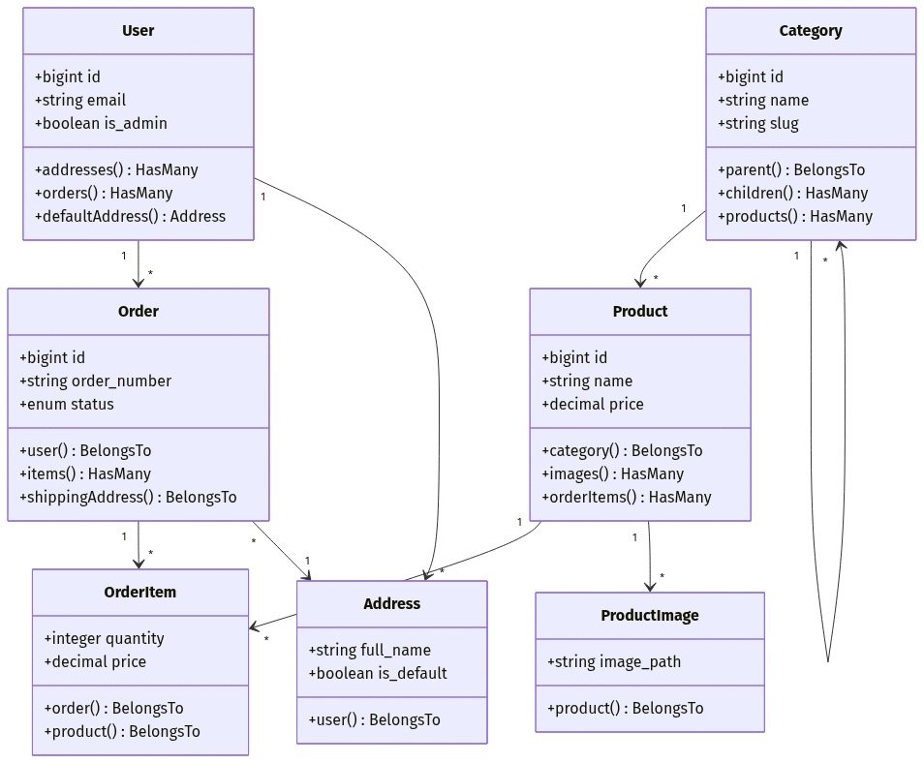
Hình: Sơ đồ lớp - Quan hệ Model Eloquent
Mô tả các quan hệ trong Class Diagram:
Model | Relationship | Loại | Mô tả
User | orders() | hasMany(Order) | Một user có nhiều đơn hàng.
User | addresses() | hasMany(Address) | Một user có nhiều địa chỉ.
User | defaultAddress() | Method | Trả về Address có is_default=true.
Category | parent() | belongsTo(Category) | Danh mục con thuộc về danh mục cha (self-referencing).
Category | children() | hasMany(Category) | Danh mục cha có nhiều danh mục con.
Category | products() | hasMany(Product) | Một danh mục chứa nhiều sản phẩm.
Product | category() | belongsTo(Category) | Một sản phẩm thuộc một danh mục.
Product | images() | hasMany(ProductImage) | Một sản phẩm có nhiều ảnh gallery phụ.
Product | orderItems() | hasMany(OrderItem) | Một sản phẩm xuất hiện trong nhiều chi tiết đơn hàng.
Order | user() | belongsTo(User) | Một đơn hàng thuộc về một user.
Order | items() | hasMany(OrderItem) | Một đơn hàng chứa nhiều chi tiết sản phẩm.
Order | shippingAddress() | belongsTo(Address) | Một đơn hàng giao đến một địa chỉ.
OrderItem | order() | belongsTo(Order) | Một chi tiết thuộc về một đơn hàng.
OrderItem | product() | belongsTo(Product) | Một chi tiết liên kết đến một sản phẩm.

3.5. Cơ sở lý thuyết về Công nghệ cốt lõi
Dự án sử dụng mô hình MVC (Model-View-Controller) trên nền tảng Laravel Framework:
Công nghệ | Phiên bản | Vai trò
Laravel | 10.x/11.x | Framework PHP: Routing, Eloquent ORM, Blade Template, Auth, Middleware, Mail, Session, Validation.
PHP | 8.1+ | Ngôn ngữ backend.
MySQL | 8.0+ | CSDL quan hệ chính.
Bootstrap | 5.3 | CSS framework responsive.
jQuery | 3.6 | JavaScript: DOM, AJAX.
Chart.js | Latest | Vẽ biểu đồ Dashboard.
barryvdh/dompdf | Latest | Render HTML → PDF.
Google Gemini API | Latest | AI chatbot tư vấn.
MoMo Payment API | v2 | Thanh toán ví MoMo.
VietQR/NAPAS247 | Latest | QR chuyển khoản ngân hàng.
GHN API | v2 | API địa chỉ Tỉnh/Huyện/Xã.
SweetAlert2 | 11.x | Popup/toast thông báo.
Font Awesome | 6.x | Thư viện icon.

3.6. Cấu trúc thư mục dự án
Thư mục / File | Mô tả
app/Http/Controllers/Admin/ | 8 Controller quản trị: Dashboard, Category, Product, Order, User, Banner, HomeSection, Setting.
app/Http/Controllers/Client/ | 6 Controller khách hàng: Home, Product, Cart, Order, Payment, AiAssistant, User.
app/Http/Controllers/Auth/ | 2 Controller xác thực: Login (email/username), Register.
app/Http/Controllers/ | 2 Controller dùng chung: Address (CRUD + GHN proxy), Language (vi/en).
app/Models/ | 10 Eloquent Model: User, Category, Product, ProductImage, Order, OrderItem, Address, Banner, HomeSection, Setting.
app/Services/ | MomoService (thanh toán MoMo), GHNApiService (proxy API địa chỉ GHN).
app/Mail/ | OrderPlaced: email xác nhận đơn hàng.
database/migrations/ | 19 file migration định nghĩa schema CSDL.
resources/views/admin/ | Giao diện quản trị: dashboard, categories, products, orders, users, banners, home-sections, settings.
resources/views/client/ | Giao diện khách: home, products, cart, orders, addresses, payment, wishlist, user.
resources/views/layouts/ | Layout: eshopper.blade.php (client), admin.blade.php (admin).
resources/lang/ | Đa ngôn ngữ: vi/messages.php, en/messages.php.
routes/web.php | Định tuyến URL: Public, Guest, Auth, Admin.
public/js/wishlist.js | JavaScript xử lý Wishlist LocalStorage.
public/css/theme.css | CSS tuỳ chỉnh giao diện.

3.7. Giải pháp triển khai một số Module khó

3.7.1. Module Giỏ hàng bằng Session
Giỏ hàng được lưu trong Laravel Session dưới dạng mảng PHP associative array:
Bước 1: Cấu trúc dữ liệu: session("cart") = [product_id => ["name" => "...", "price" => 50000, "quantity" => 2, "image" => "..."], ...].
Bước 2: Thêm SP (CartController@add): Kiểm tra product_id đã tồn tại → nếu có: cộng quantity, nếu chưa: thêm key mới.
Bước 3: Cập nhật (CartController@update): Thay đổi quantity của product_id chỉ định trong session.
Bước 4: Xóa SP (CartController@remove): Dùng unset() xóa key product_id khỏi mảng cart.
Bước 5: Checkout (CartController@checkout): Load mảng cart + top 3 địa chỉ user → render form thanh toán.
Bước 6: Khi đặt hàng thành công: session()->forget("cart") để xóa toàn bộ giỏ hàng.
Bước 7: Ưu điểm: không cần bảng DB riêng cho cart, đơn giản, nhanh. Nhược điểm: mất khi hết session.

3.7.2. Module Wishlist bằng LocalStorage
Sản phẩm yêu thích lưu hoàn toàn ở phía client (trình duyệt), xử lý bằng file wishlist.js:
Bước 1: LocalStorage key: "venshop_wishlist", value: JSON array chứa các object {id, name, price, image, url}.
Bước 2: toggleWishlist(id, name, price, image, url): Kiểm tra SP đã lưu chưa → nếu có: splice() xóa khỏi mảng, nếu chưa: push() thêm vào.
Bước 3: updateBadge(): Cập nhật số lượng trên badge icon trái tim ở header. Nếu wishlist.length > 0 → hiện badge, ngược lại → ẩn.
Bước 4: updateHeartIcons(): Quét tất cả nút .btn-wishlist trên trang, so sánh data-id với wishlist → đổi icon "far fa-heart" (rỗng) thành "fas fa-heart text-danger" (đỏ đậm) hoặc ngược lại.
Bước 5: renderWishlistPage(): Render danh sách SP yêu thích dạng grid card trên trang /wishlist. Hiển thị nút X để xóa từng SP.
Bước 6: showToast(): Sử dụng SweetAlert2 Toast hiển thị thông báo "Đã thêm/bỏ SP yêu thích".
Bước 7: Ưu điểm: không cần đăng nhập, không tạo bảng DB, giảm tải server. Nhược điểm: mất khi xóa dữ liệu trình duyệt.

3.7.3. Tích hợp thanh toán MoMo
Quy trình kỹ thuật tích hợp thanh toán ví MoMo:
Bước 1: MomoService xây dựng request body: partnerCode, accessKey, amount, orderId, requestId, orderInfo, returnUrl (/payment/momo/return), ipnUrl (/payment/momo/ipn).
Bước 2: Tạo chữ ký HMAC SHA256: rawSignature = "accessKey=...&amount=...&..." → hash_hmac("sha256", rawSignature, secretKey).
Bước 3: POST request đến MoMo API endpoint → nhận response chứa payUrl (link thanh toán) và qrCodeUrl (ảnh QR code).
Bước 4: Lưu toàn bộ response vào cột payment_payload (JSON) của order để truy vết sau này.
Bước 5: Xử lý IPN callback (momoIpn): MoMo gọi POST server-to-server → verify lại signature → nếu resultCode=0: payment_status="paid" + paid_at=now().
Bước 6: Xử lý returnUrl (momoReturn): Redirect user trở lại website → hiển thị kết quả thanh toán.
Bước 7: momoMockSuccess (chỉ dev): Endpoint giả lập thanh toán thành công để test.

3.7.4. Tích hợp chuyển khoản VietQR
Quy trình tạo mã QR thanh toán chuyển khoản tự động:
Bước 1: Đọc thông tin ngân hàng từ bảng settings: bank_bin (mã BIN), bank_account_no, bank_account_name.
Bước 2: Tạo URL QR VietQR: https://img.vietqr.io/image/{bank_bin}-{account_no}-print.png?amount={total_amount}&addInfo={order_number}.
Bước 3: QR code chứa: số tài khoản, số tiền, nội dung chuyển khoản = mã đơn hàng → khách quét QR bằng app NH → thông tin tự điền.
Bước 4: Khách click "Tôi đã chuyển khoản" → bankNotify(): ghi timestamp xác nhận vào payment_payload.
Bước 5: Admin kiểm tra tài khoản NH thực tế → click "Xác nhận thanh toán" (markPaid) → ghi admin_id + transaction_id vào payment_payload, payment_status="paid".

3.7.5. Trợ lý AI tư vấn (AiAssistantController)
Kiến trúc chatbot AI tư vấn sản phẩm sử dụng Google Gemini:
Bước 1: extractKeywords(prompt): Tách từ khóa từ câu hỏi, loại bỏ stop words tiếng Việt (tôi, muốn, cần, có, ...) → mảng keywords.
Bước 2: findRelatedProducts(keywords): Query bảng products với WHERE name LIKE %keyword1% OR name LIKE %keyword2%..., chỉ lấy SP active, limit 10.
Bước 3: getFeaturedProducts(): Lấy thêm 5 SP nổi bật (is_featured=true) để bổ sung gợi ý.
Bước 4: getCategorySummary(): Query bảng categories lấy tên + số lượng SP mỗi danh mục → cung cấp ngữ cảnh cho AI.
Bước 5: buildSystemInstruction(): Xây dựng system prompt chứa: tên cửa hàng, vai trò (tư vấn viên), danh sách danh mục, danh sách SP thực (tên + giá + URL).
Bước 6: callGeminiWithFallback(): Gọi Google Gemini API với cơ chế fallback: thử model chính (gemini-2.0-flash) → nếu lỗi → thử model dự phòng (gemini-1.5-flash).
Bước 7: buildContents(): Xây dựng mảng messages gồm system instruction + lịch sử chat (history) + câu hỏi mới → gửi API.
Bước 8: Response: Trả JSON chứa reply (text AI trả lời) + suggested_products (mảng SP gợi ý với name, price, url).
Bước 9: Frontend: Floating panel draggable (kéo thả được), render markdown, hiển thị card SP gợi ý, lịch sử lưu LocalStorage (20 lượt/phiên).

3.7.6. Bảo mật thông tin người dùng trong Admin
Giải pháp che giấu thông tin nhạy cảm trên trang quản lý người dùng:
Bước 1: Server-side masking (Blade PHP): Email: preg_replace("/(?<=.{2}).(?=[^@]*?@)/", "*", $email) → hiện 2 ký tự đầu, che phần còn lại trước @. SĐT: substr(0,3) + str_repeat("*", len-6) + substr(-3) → hiện 3 đầu + 3 cuối.
Bước 2: HTML structure: Mỗi ô chứa 2 span: .masked-text (hiển thị bản che) và .full-text.d-none (ẩn bản đầy đủ). Kèm icon <i class="fas fa-eye toggle-eye">.
Bước 3: JavaScript toggle: Click icon mắt → toggle class d-none giữa masked-text và full-text, đổi icon fa-eye ↔ fa-eye-slash.
Bước 4: Kết quả: Admin thấy "cu*****@gmail.com" và "090****123" mặc định. Bấm icon mắt → hiện đầy đủ. Bấm lại → ẩn.

3.8. Sơ đồ triển khai (Deployment Diagram)
Sơ đồ triển khai thể hiện cách các thành phần hệ thống được phân bổ trên các node vật lý/logic:
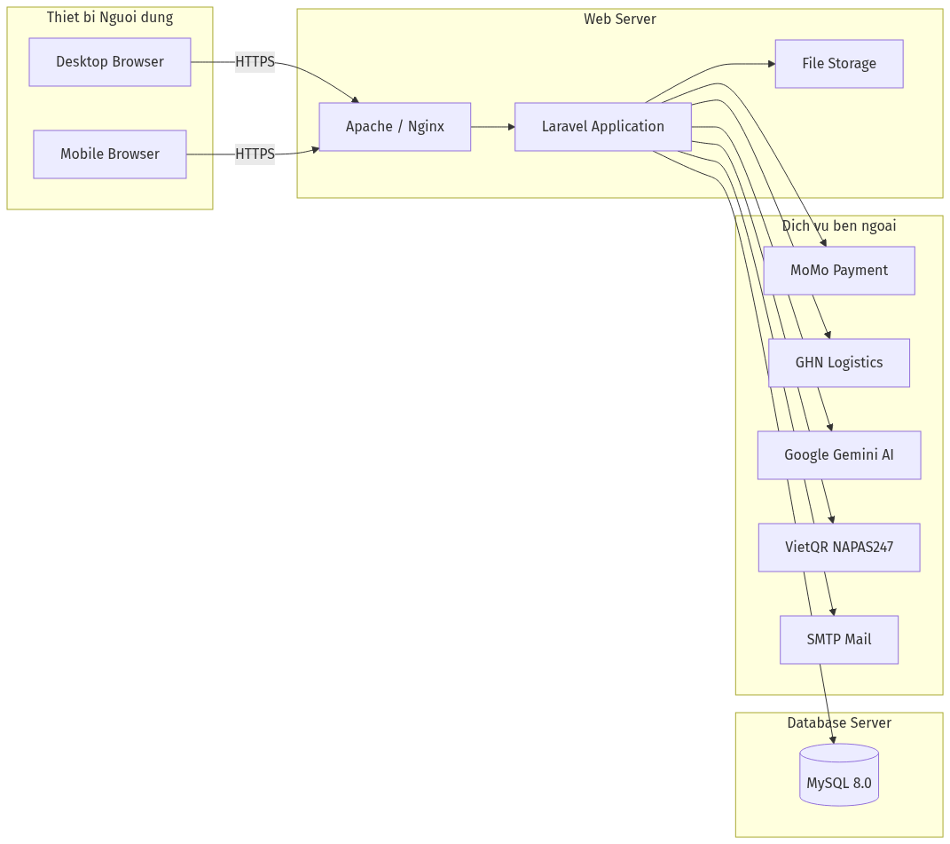
Hình: Sơ đồ triển khai hệ thống
Mô tả chi tiết từng thành phần trong sơ đồ triển khai:
Thành phần | Vai trò | Công nghệ / Giao thức
Desktop/Mobile Browser | Giao diện người dùng cuối, hiển thị trang web responsive. | HTML/CSS/JS, Bootstrap 5, jQuery, LocalStorage.
Apache/Nginx | Web server xử lý HTTP request, phục vụ file tĩnh, proxy pass đến PHP-FPM. | HTTP/HTTPS, SSL/TLS.
Laravel Application | Application server xử lý business logic theo mô hình MVC. | PHP 8.1+, Laravel 10.x/11.x, Composer.
File Storage | Lưu trữ file upload (ảnh sản phẩm, danh mục, banner, logo). | public/storage (symlink đến storage/app/public).
MySQL 8.0 | Lưu trữ toàn bộ dữ liệu nghiệp vụ (10 bảng, 19 migration). | SQL, PDO driver, InnoDB engine.
MoMo Payment | Cổng thanh toán ví điện tử MoMo, xử lý QR payment + IPN webhook. | REST API v2, HMAC SHA256 signature.
GHN Logistics | API lấy danh sách Tỉnh/Quận/Phường cho form địa chỉ. | REST API, Token authentication.
Google Gemini AI | API trí tuệ nhân tạo cho chatbot tư vấn sản phẩm. | REST API, API Key, model: gemini-2.0-flash.
VietQR/NAPAS247 | Tạo mã QR thanh toán chuyển khoản ngân hàng động. | Image URL API, chuẩn NAPAS247.
SMTP Mail | Gửi email xác nhận đơn hàng tự động. | SMTP protocol, Laravel Mail + Mailable class.

